第六次機率與統計作業

F74094017 資訊113 李昆翰

1. 手寫部分：

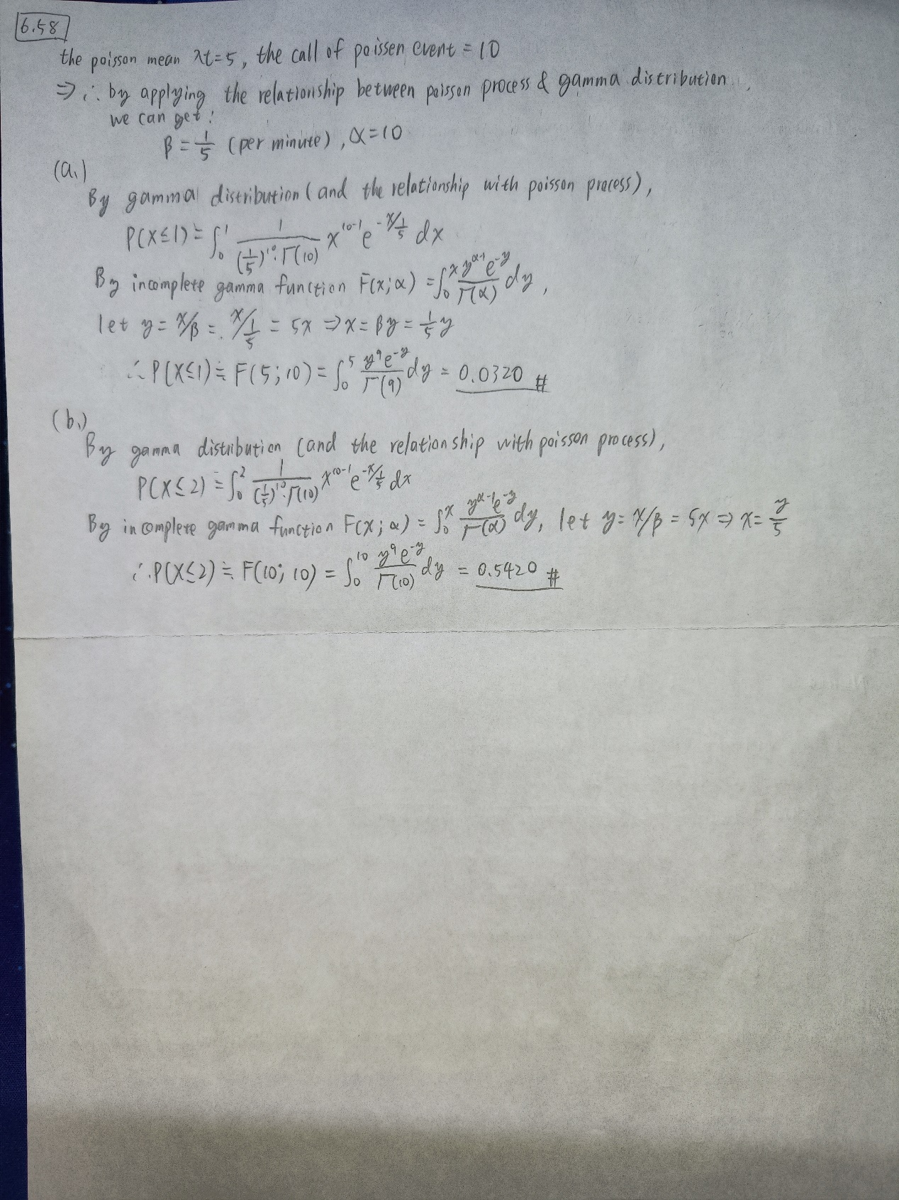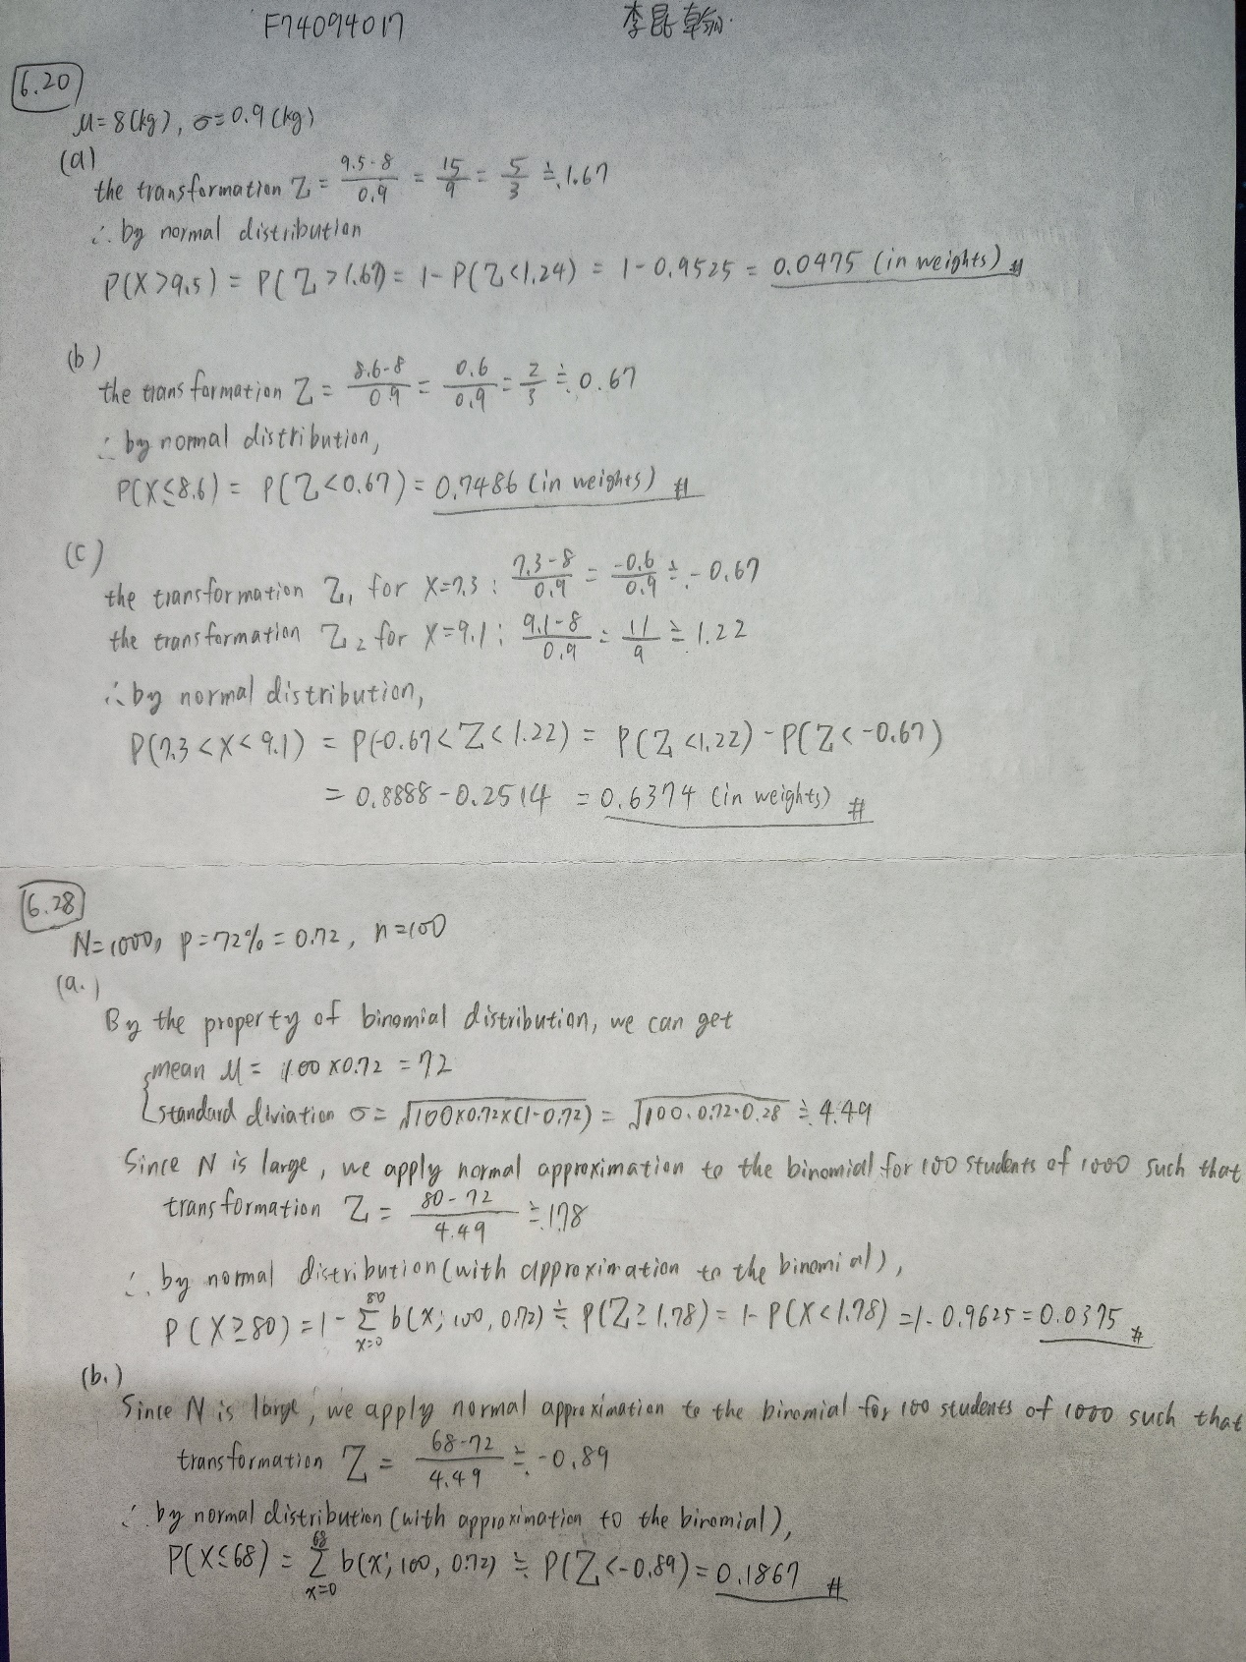

1. matlab部分：

HW6_1a：

|  |  |
| --- | --- |
|  |  |
|  |  |

HW6_1b：

以上4張圖主要都在是因應𝜌 = [0, 0.3, 0.8, -0.8]而形成的結果。由4張結果圖可以發現，當 |𝜌| 越大時，圖中的形狀會更像一個橢圓形，且若𝜌是正的，它原本的長軸是會偏向由左下到右上的形式，也就是斜率為正；同理和上圖數據也可得，若𝜌是負的，則相反。當 |𝜌| 越小或為0，則整體會趨近於一個圓形，且𝜌為0時，長軸和短軸是相等的。

HW6_2a：

|  |  |
| --- | --- |
|  |  |
|  |  |
|  |  |
|  |  |

HW6_2b：

在圖中的case 1和case 2中，由於他們的Distribution 1的𝜎x的不同（一個是30、另一個是20），除了造成兩邊的distribution 1 plot出來的圖大小不一樣以外，也造成了他們的decision boundary的不同。在case 1中，由於Distribution 1和2的𝜎x一樣，所以plot出來的decision boundary是切了個趨近於一半的範圍；在case 2中，由於Distribution 1的𝜎x比Distribution 2大，所以造成了切出來的空間右邊明顯比左邊要大得多。

HW6_3a：

選擇的是第一張影像。

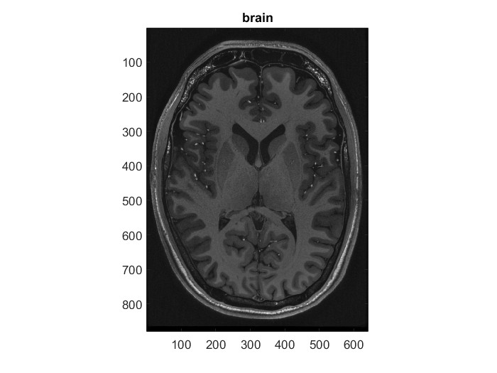

HW6_3b：（取200個bins）

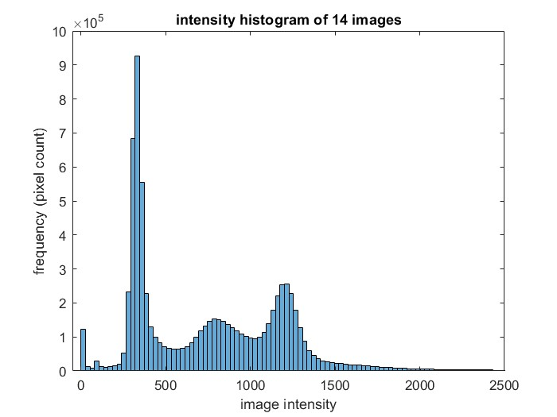

HW6_3c：

由反覆測試的結果，我設定4個intensity range為：

background -> 200~400, tissue1 -> 200~550, tissue 2 -> 550~1000;

tissue 3 -> 1000~1308

（為了tissue1的精度，所以我選擇讓tissue 1和backgraound的range重疊起來，也因此造成tissue 1的背景反白）

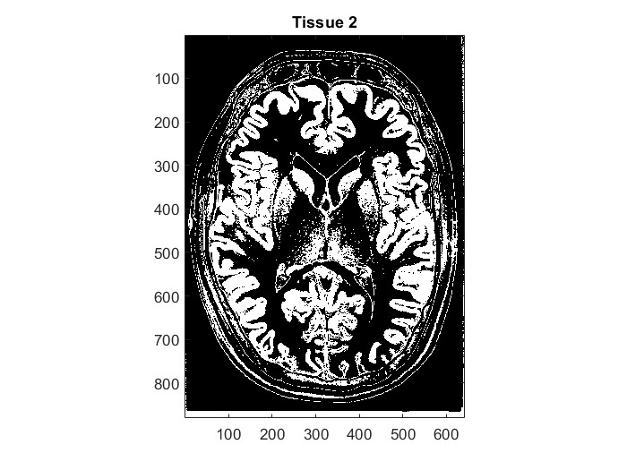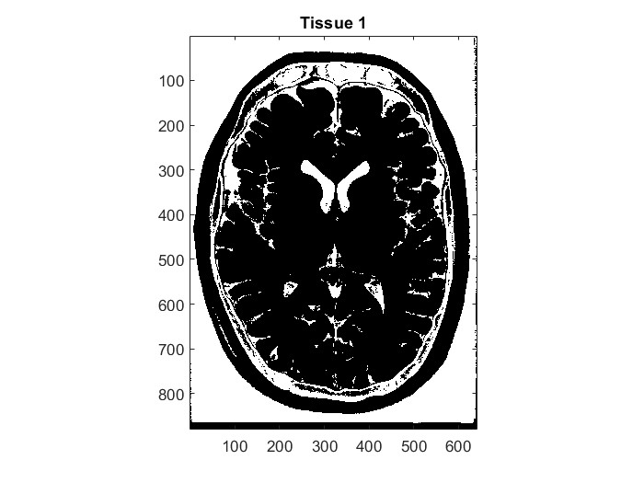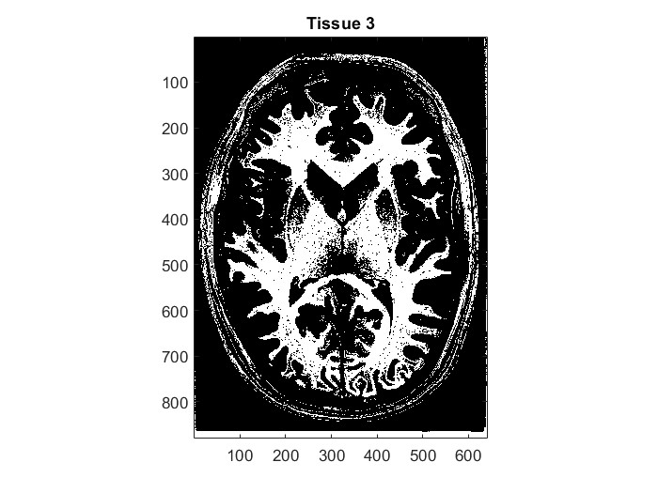

HW6_3d：

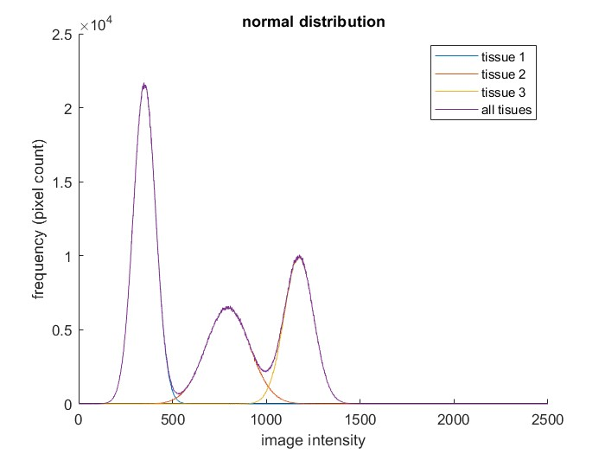

由HW6_3d的結果圖樣貌和HW6_3b的真實情況的比對結果可知，兩者的形狀蠻相像的。我推測原因可能為我把background的範圍含進了tissue1的範圍中，因此兩邊的高峰結構才會這麼的相像。除此之外，HW6_3b的histogram是由14張MRI影像圖得出來的結果，因此對於結果會和常態分佈有點像我覺得是蠻合理的一件事（儘管中間高峰的結構有點明顯的左陡右緩）。